ČESKÁ ASTRONOMICKÁ SPOLEČNOST
sekretariát: Astronomický ústav AV ČR, v. v. i., Fričova 298, 251 65 Ondřejov
info@astro.cz


ASTRONOMICKÝ ÚSTAV AV ČR, v. v. i.

Fričova 298, 251 65 Ondřejov

Tiskové prohlášení České astronomické společnosti a Astronomického ústavu AV ČR, v. v. i.
číslo 287 z 10. 5. 2022

Částečné zatmění Měsíce 16. 5. 2022 před východem Slunce

V pondělí 16. května ráno se nám v případě bezoblačného počasí a dobrého výhledu k jihozápadnímu obzoru naskytne zajímavý pohled na zapadající ukousnutý úplněk Měsíce. Částečné zatmění Měsíce začne ve 4:28 SELČ, ale uvidíme jej pouze necelou hodinu, neboť po páté hodině ráno Měsíc zapadá. Úkaz bude vidět očima z celého území ČR. Toto zatmění Měsíce bude probíhat velmi těsně nad obzorem, a tak pozorovací podmínky mohou být i velmi špatné, proto je dobré si vybrat místo ve vyšší nadmořské výšce. V případě dobrého počasí vás na pozorování zvou také vybrané hvězdárny a přichystán je i online přenos.

Průběh úkazu

Měsíční úplněk vstoupí ve 3:32:07 SELČ nejprve do zemského polostínu. V ten okamžik, i kdybychom již byli vzhůru, si okem ničeho nevšimneme. Teprve po čtvrt na pět se nám levá horní část Měsíce bude zdát poněkud "začouzená".

Částečné zatmění začíná ve 4:27:53 SELČ, kdy Měsíc vstoupí do úplného zemského stínu. Ten se okem bude jevit černý, ale na fotografii delším expozičním časem bychom zjistili, že jeho střed je červený a okraj sivomodrý až šedý. Je to dáno lomem světla Slunce v zemské atmosféře. Světlo se láme jak ve vyšších vrstvách s ozónem, což je zdrojem namodralého okraje stínu, tak v hustších, kterými již projde jen červené světlo a ostatní barvy jsou rozptýleny.

Úplné zatmění neuvidíme. Začíná v 5:29:13 SELČ, ale Měsíc zapadá dříve, např. v Praze v 5:12 SELČ. Po páté hodině již také bude nad obzorem Slunce, takže Měsíc bude nad obzorem již hůře viditelný.

Kdy naposledy a kdy příště

Předchozí zatmění Měsíce nastalo 5. června 2020 a bylo polostínové, příští zatmění Měsíce proběhne 28. října 2023 a bude částečné.
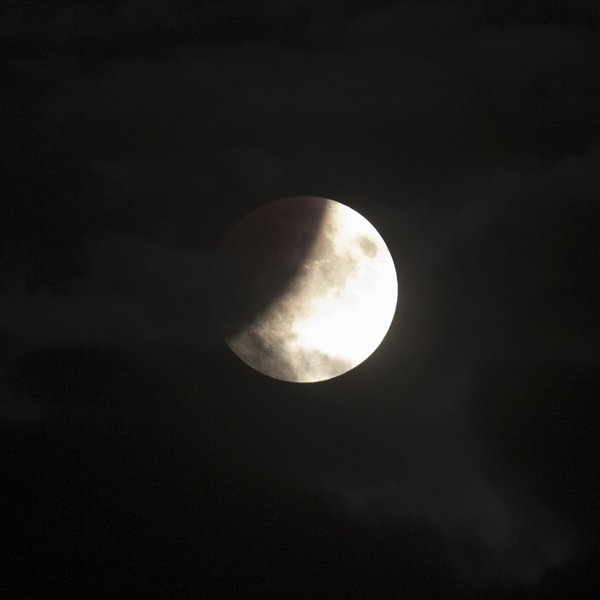

Částečně zatmělý Měsíc 16. července 2019 (zdroj Astro.cz)

Jak úkaz pozorovat

Úkaz je za dobrého počasí dobře viditelný i pouhým okem. Stačí jasná obloha nad jihozápadním obzorem. Ještě lepší zážitek však poskytne alespoň malý dalekohled - například triedr. Ten nám pomůže i proto, že úkaz bude probíhat velmi nízko nad obzorem. Proto je také potřeba k pozorování vybrat místo s nerušeným výhledem k jihozápadnímu obzoru a nejlépe na vysokém kopci.

Ranní šňůrka planet

I když toto zatmění Měsíce patří mezi ty hůře pozorovatelné, je tu ještě jeden důvod, proč se na ranní oblohu 16. května podívat. Ranní obloha nyní totiž nabízí kromě Merkuru přehlídku všech okem viditelných planet. Zatímco Měsíc bude 169. května na jihozápadě, planety najdeme nad východem až jihovýchodem. Nejníže na východě bude Venuše, ale bude se jevit nejjasnější. Vpravo od ní bude také poměrně dost jasný Jupiter. Dále směrem k jihu bude slabší Mars a nejblíže jihu bude stejně slabý Saturn.

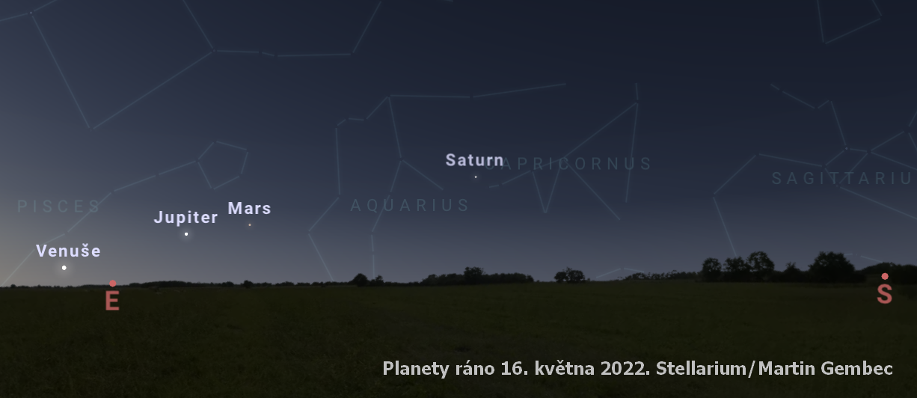

Pozvánky na hvězdárny a k online přenosu

V případě bezoblačného počasí je na pozorování pro veřejnost připravena např. Hvězdárna Žebrák, Hvězdárna v Turnově a online přenos se pokusí zprostředkovat planetárium libereckého science centra iQLANDIA. Pozorování proběhne také na ondřejovské hvězdárně Astronomického ústavu AV ČR.

Hvězdárna Turnov: od 4:00 do 5:30, ale pouze za předpokladu, že bude vidět Měsíc nad jihozápadním obzorem.

Hvězdárna Žebrák: od 4:00 do 5:30, pouze za jasného počasí.

Astronomický ústav AV ČR, hvězdárna Ondřejov: od 4:00 do východu Slunce na Radarové louce hvězdárny. Zdarma.

Planetárium iQLANDIA: odvysílá zajímavé informace k zatměním Měsíce, včetně pokusů, které si můžete doma provést a v případě jasného počasí krátký online přenos ze samotného úkazu přímo od dalekohledu.

Související a doporučené odkazy:

Více o tomto zatmění - https://www.astro.cz/na-obloze/mesic/zatmeni-mesice/zatmeni-mesice-v-letech-2021-2030/uplne-zatmeni-mesice-16-kvetna-2022.html

Zatmění Měsíce do roku 2030 - https://www.astro.cz/na-obloze/mesic/zatmeni-mesice/zatmeni-mesice-v-letech-2021-2030.html

O zatmění Měsíce (princip atd.) - https://www.astro.cz/na-obloze/mesic/zatmeni-mesice.html

O zatmění Měsíce na webu Pavla Gabzdyla - https://mesic.astronomie.cz/zatmeni.htm

Mgr. Martin Gembec

iQLANDIA, Česká astronomická společnost, astro.cz

Česká astronomická společnost (ČAS) vydává od května 1998 tisková prohlášení o aktuálních astronomických událostech a událostech s astronomií souvisejících. Počínaje tiskovým prohlášením č. 67 ze dne 23. 10. 2004 jsou některá tisková prohlášení vydávána jako společná s Astronomickým ústavem Akademie věd ČR, v. v. i. Archiv tiskových prohlášení a další informace nejen pro novináře lze najít na adrese http://www.astro.cz/sluzby.html. S technickými a organizačními záležitostmi ohledně tiskových prohlášení se obracejte na tiskového tajemníka ČAS Pavla Suchana na adrese Astronomický ústav AV ČR, v. v. i., Boční II/1401, 141 31 Praha 4, tel.: 226 258 411, e-mail: suchan@astro.cz.

